深圳市新建设工程交易系统
用户手册
（投标人）

目录
1. 编写目的 1
2. 业务操作指南 1
2.1. 投标人 1
2.1.1. 用户登录 1
2.1.2. 公告大厅 6
2.1.3. 我的关注投标项目 26
2.1.4. 网上质疑 27
2.1.5. 异议 30

编写目的
本手册主要是对系统中投标人员角色的主要功能和操作界面做简要说明。
请系统使用者务必认真阅读此手册，以便能够准确高效的完成相关的操作。
本手册的预期阅读对象为：使用系统的相关人员。
系统登录地址：https://trade.szggzy.com/ggzy/center/#/login
注意事项：
请您使用IE9及以上版本的浏览器兼容模式下使用本系统，设置方法：菜单－工具－兼容性视图设置－添加此网站。

业务操作指南

投标人

新用户注册
- 用户登录网址：https://trade.szggzy.com/ggzy/center/#/login
- 点击页面上【注册用户】的按钮
- 按照页面要求进行注册即可
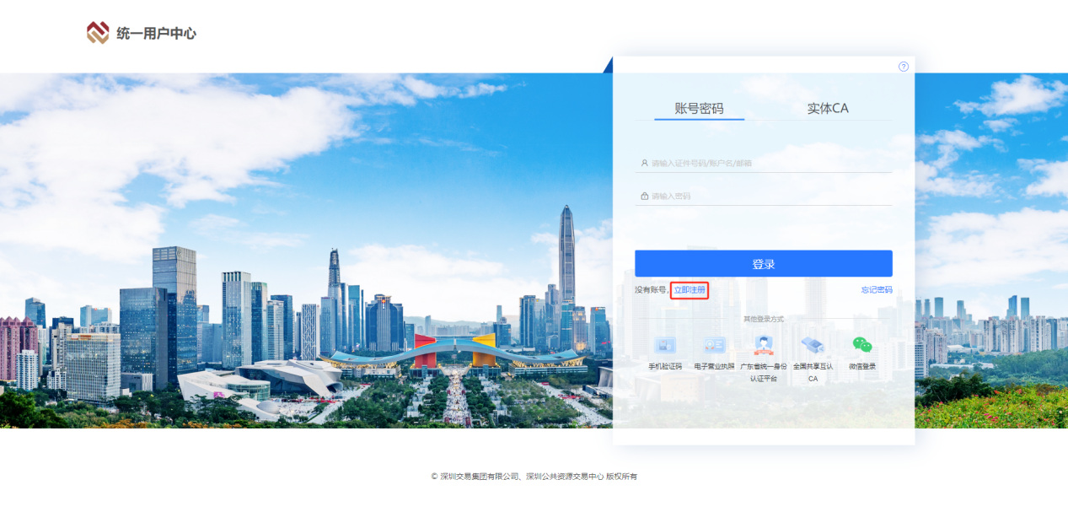
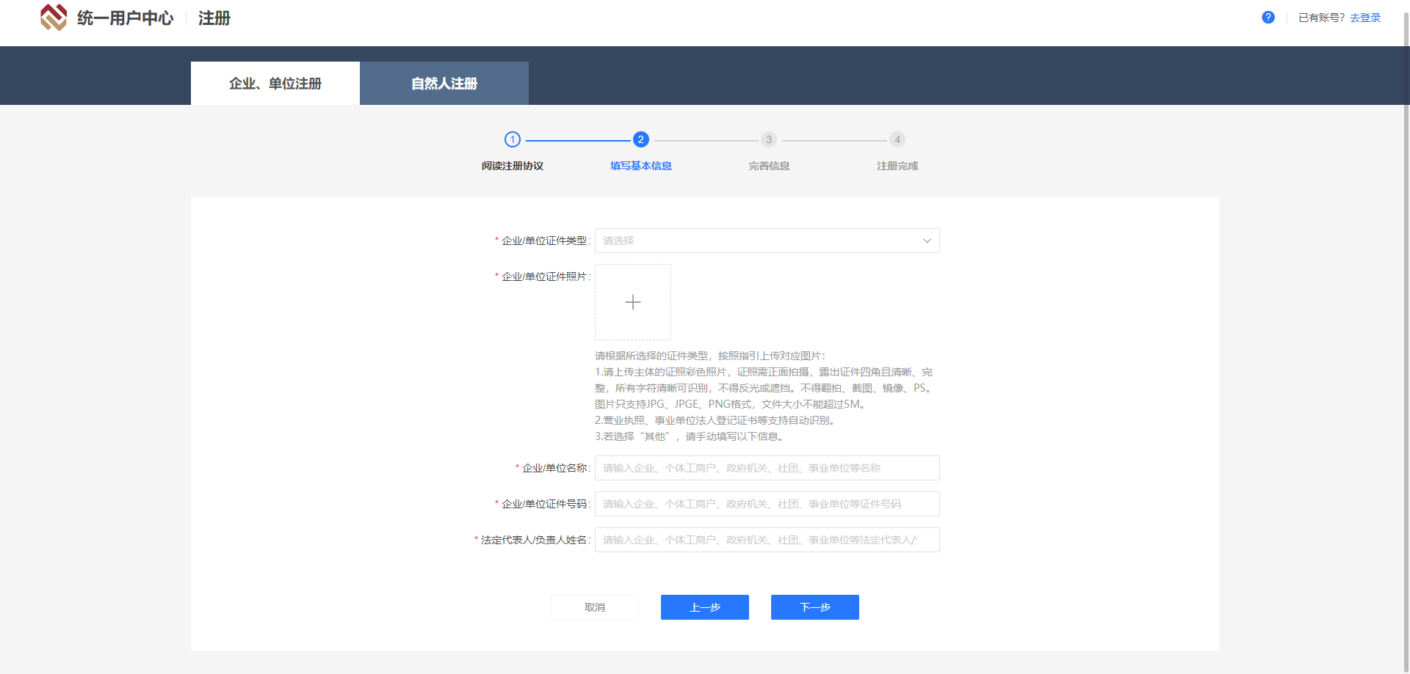

用户登录

系统支持账户和密码、实体CA、电子营业执照、广东省统一身份认证、手机号和验证码、微信、全国共享互认CA7种方式登录系统。
1.账户和密码（适用于企业/单位账户、自然人账户、企业/单位的内部账户）：输入账户、密码实现登录。其中，账户可输入登录名称、证件号码。
2.实体CA：使用您持有的深圳交易集团办理或支持的实体CA，选择“实体CA登录”，插入CA，输入密码，点击【登录】。
常见问题：
1.若您插入CA后，显示未安装驱动，请先下载并安装CA驱动和深圳交易集团CA互通平台驱动（CA互通平台下载地址：https://www.szggzy.com/calock/caLock.html）。若您是通过账户密码注册成功，或通过企业/单位管理人员添加的内部账户；请先使用账户和密码方式登录统一用户中心，前往【我的账户－账户管理】将实体CA与账户进行绑定（详见2.1.1.1-2.1.1.2）。
2.如果登录时显示企业已被注册，可使用【忘记密码】功能找回账号。
3.电子营业执照（适用于企业/单位账户）：选择“电子营业执照”，使用微信APP扫码；打开“电子营业执照”小程序，在“电子营业执照”小程序完成授权登录后，本平台登录成功。
4.广东省统一身份认证平台（适用于企业/单位账户、自然人账户）：点击“广东省统一身份认证平台”，跳转到广东省统一身份认证平台登录页面；在广东省统一身份认证平台完成登录后，本平台登录成功。
5.手机号和验证码（适用于自然人账户、企业/单位的内部账户）：使用与账户绑定的手机号，获取并输入短信验证码后，登录系统。使用此方式登录前，请先采用其他方式登录系统，然后前往【统一用户中心－我的账户－安全中心】使用手机绑定功能，将手机与账户绑定。
6.微信（适用于自然人账户、企业/单位的内部账户）：使用微信APP扫码，授权登录系统。使用此方式登录前，请先采用其他方式登录系统，然后前往【统一用户中心－我的账户－安全中心】使用微信绑定功能，将微信与账户绑定。
7.全国共享互认CA（适用于企业/单位账户）：使用共享互认CAAPP扫码，授权登录系统。使用此方式登录前，请先确保已下载共享互认CAAPP并完成注册。

CA绑定
若您先前通过非CA方式注册账户，现在想使用CA登录系统，可使用此功能将CA与账户进行绑定；绑定成功后，您即可使用CA登录。
操作说明：
1．点击【我的账户－账户管理】菜单，在账户信息处找到需要绑定CA的账户，在操作列点击【编辑】。
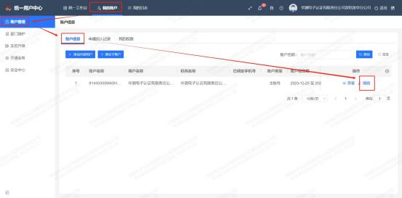
2．进入编辑页面，点击CA信息，在下方点击“+实体CA绑定”
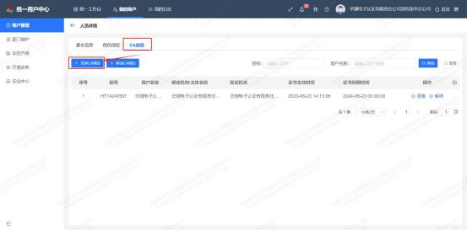
3．插入CA之前，请打开深圳CA互通平台，打开深圳CA互通平台完成之后，插入CA，点击刷新按钮，弹出输入密码框，输入密码，点击确认。

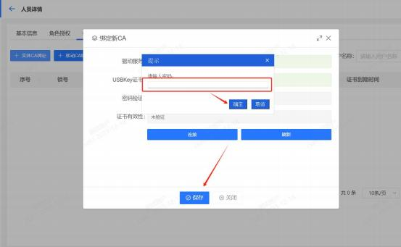
4．CA识别完成，点击保存，即绑定CA完成。
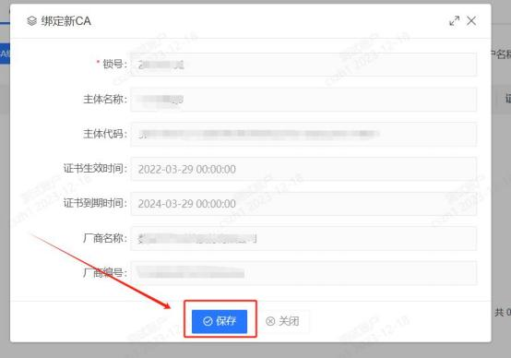

开通建设工程服务模块
1.登录统一用户中心，点击页面右侧中的【开通其他业务】
2.找到“建设工程”，按照要求选择自己在建设工程平台中所属角色（可以多选）

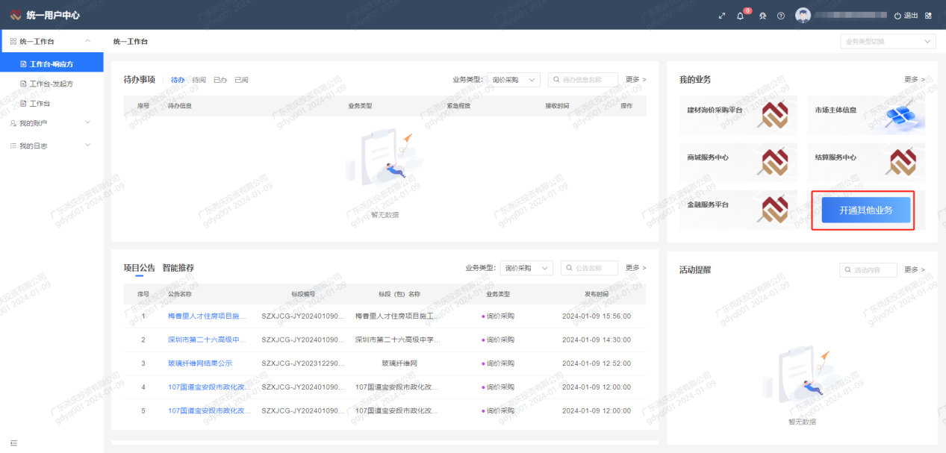
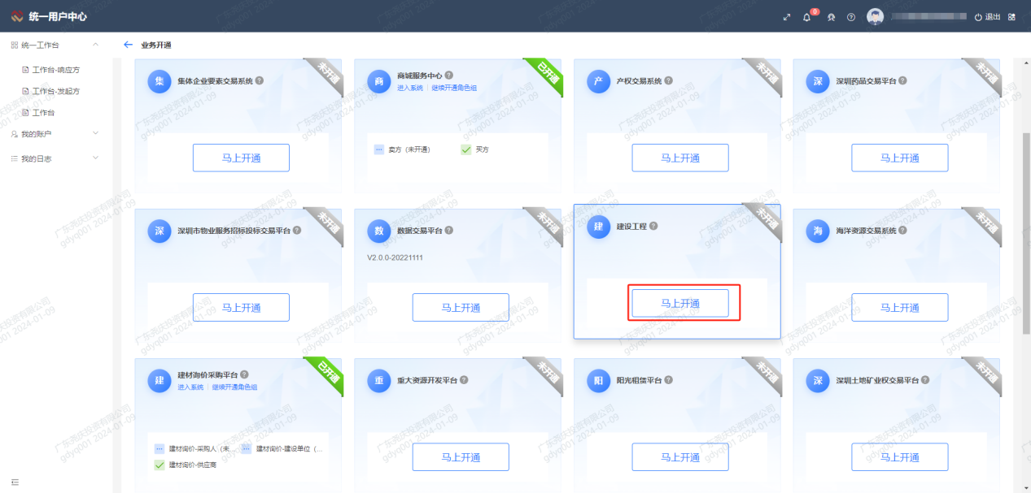

公告大厅

公告大厅

招标公告
使用角色：投标人
功能介绍：投标人查看已发布的招标公告。
前置条件：无。
注意事项：无。
操作步骤：
招标人点击“公告大厅－公告大厅”，在页面上点击【招标公告】，如下图所示：
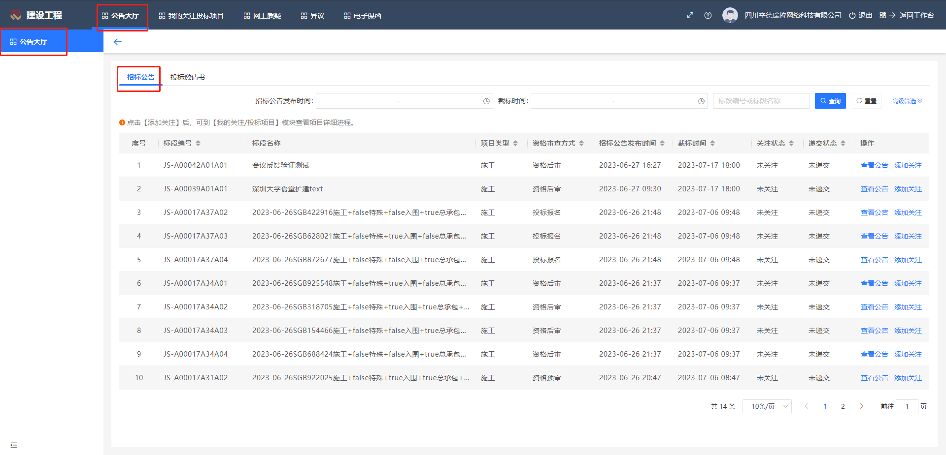

查看公告
使用角色：投标人
功能介绍：投标人查看公告详细信息。
前置条件：无。
注意事项：无。
操作步骤：
点击列表操作列的【查看公告】按钮进入公告详情页面。如下图所示：
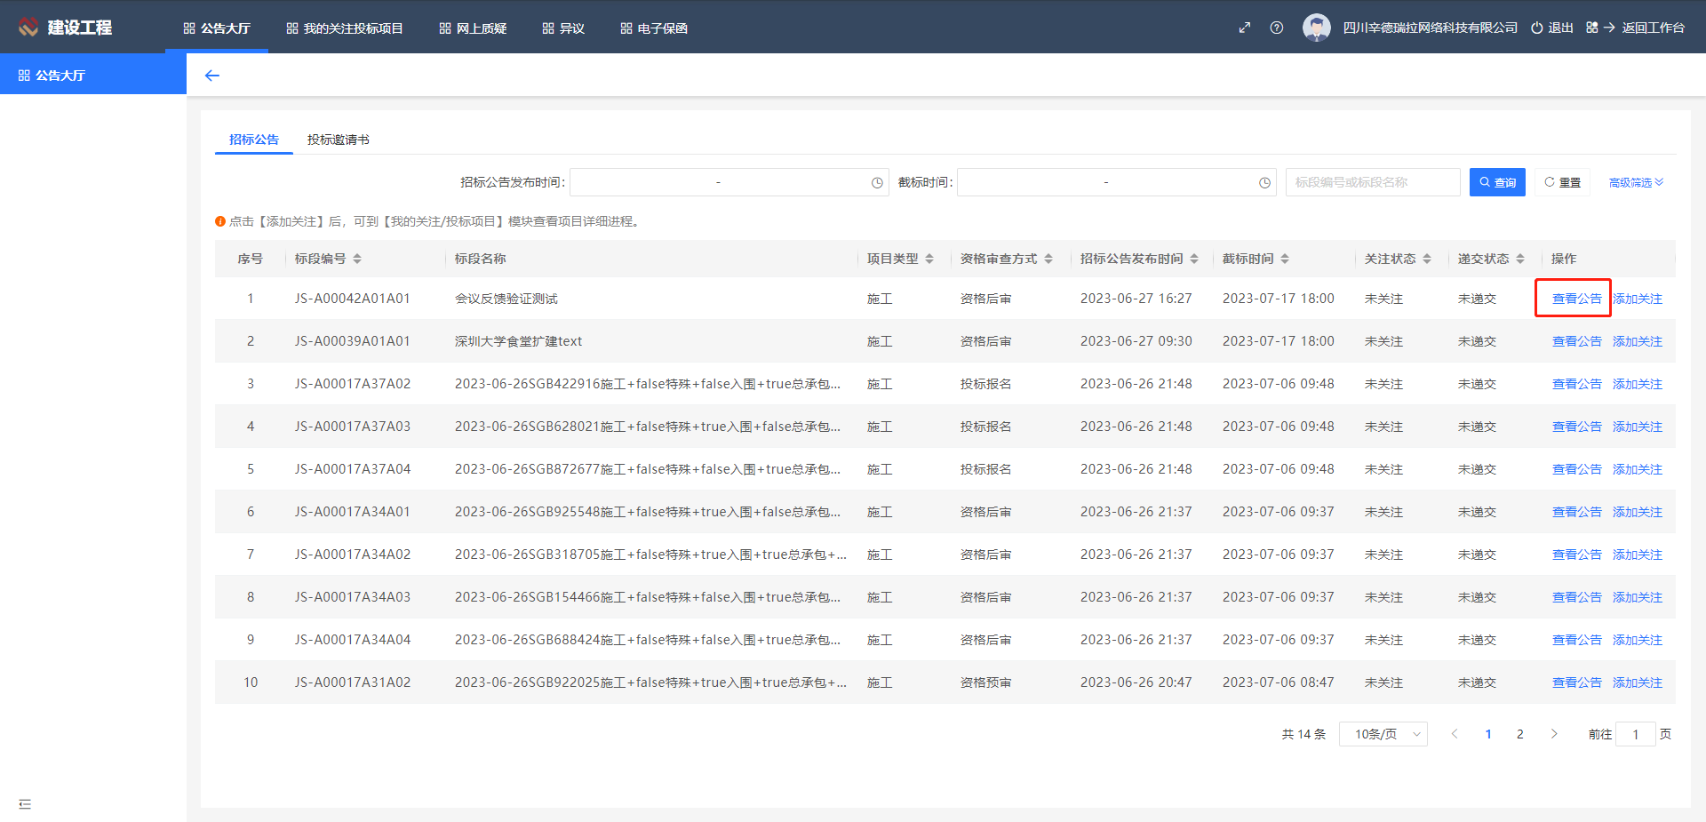

添加关注
使用角色：投标人
功能介绍：在将公告从公告大厅中转存到我的关注投标项目中。
前置条件：无。
注意事项：无。
操作步骤：
如图所示：可通过页面右下角【添加关注】按钮；也可通过点击列表上【添加关注】按钮，将公告从公告大厅中转存到我的关注投标项目中。
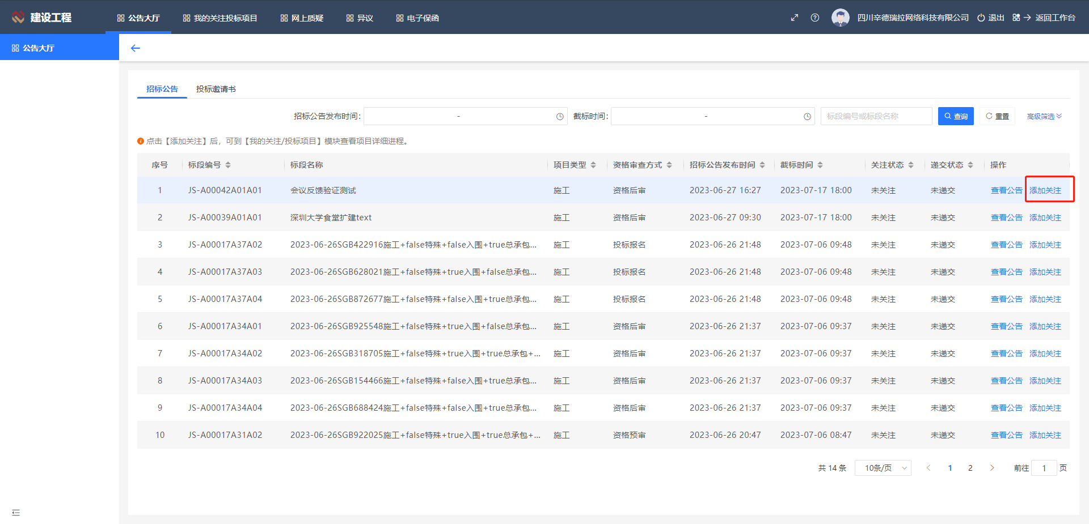
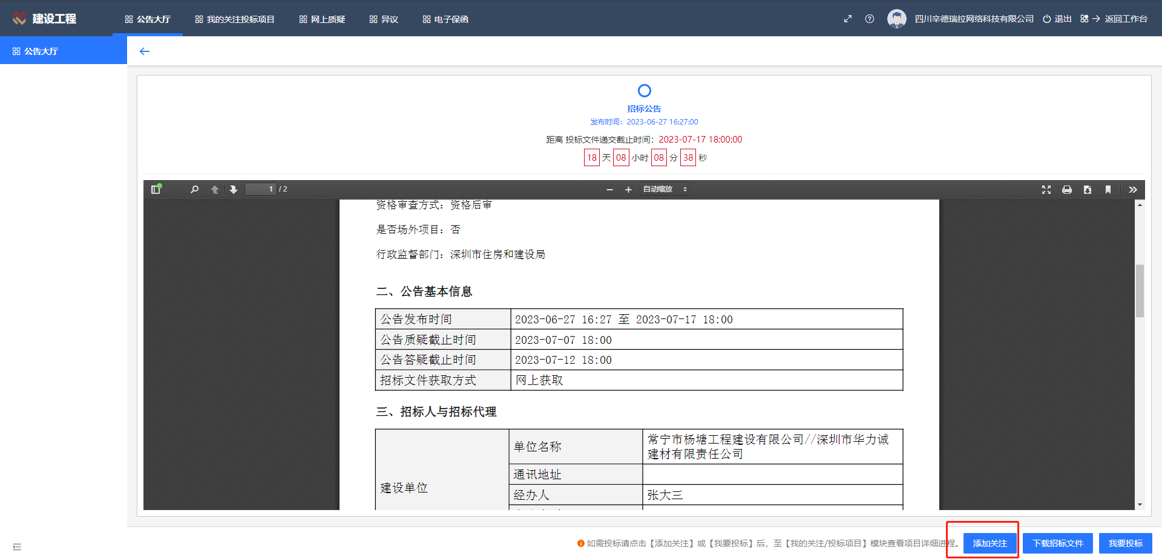

下载招标文件
使用角色：投标人
功能介绍：投标人将招标文件下载到本地。
前置条件：无。
注意事项：无。
操作步骤：
如图所示：可通过点击页面右下角的【下载招标文件】按钮。浏览器下载招标文件。
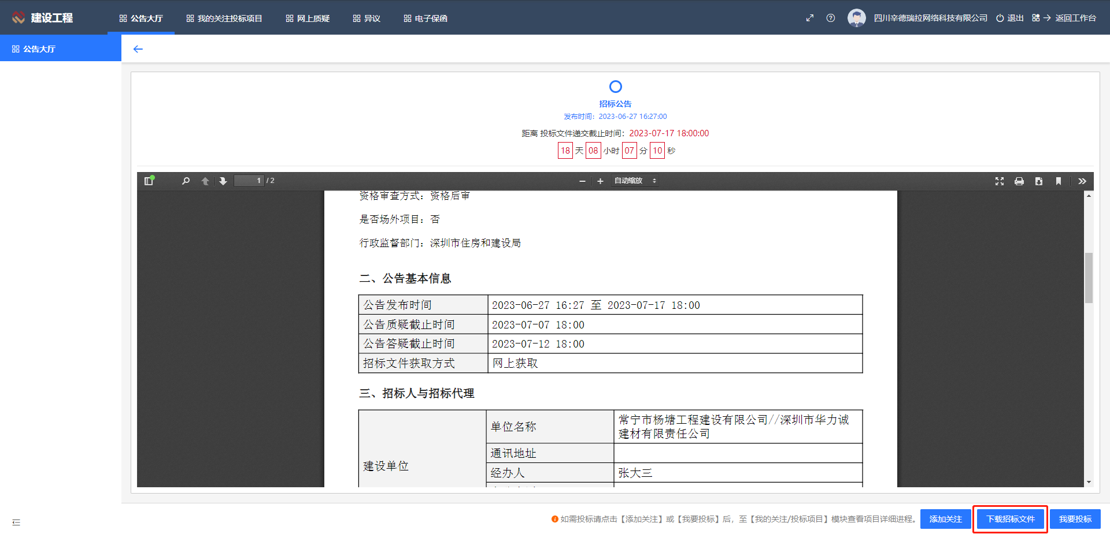

我要投标
使用角色：投标人
功能介绍：投标人对招标公告进行投标报名。
前置条件：无。
注意事项：无。
操作步骤：
投标人点击页面右下角的【我要投标】，对招标公告进行投标，如下图所示：
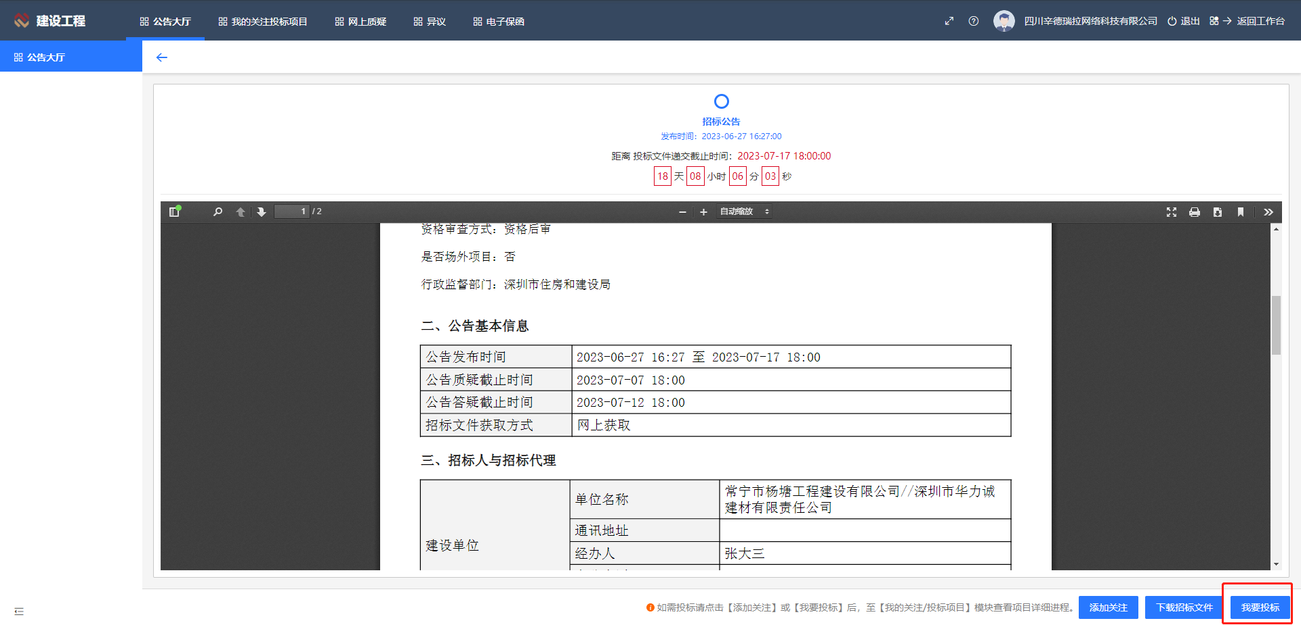

投标文件制作工具

新建项目
功能介绍：潜在承租方制作对应的响应文件
前置条件：已有对应招租文件
操作步骤：
点击新建/新建响应工程，进入以下界面，选择招标文件：
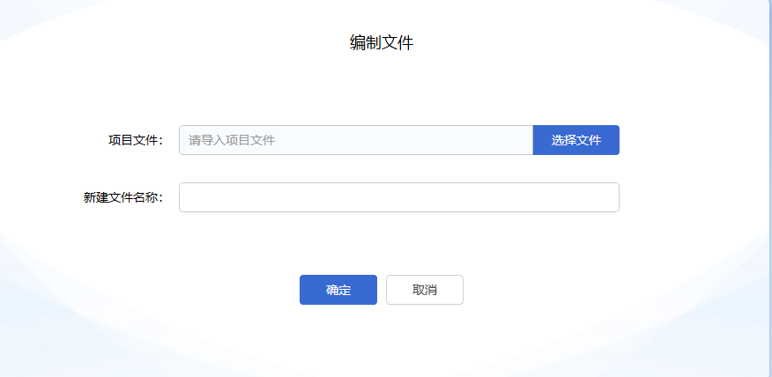
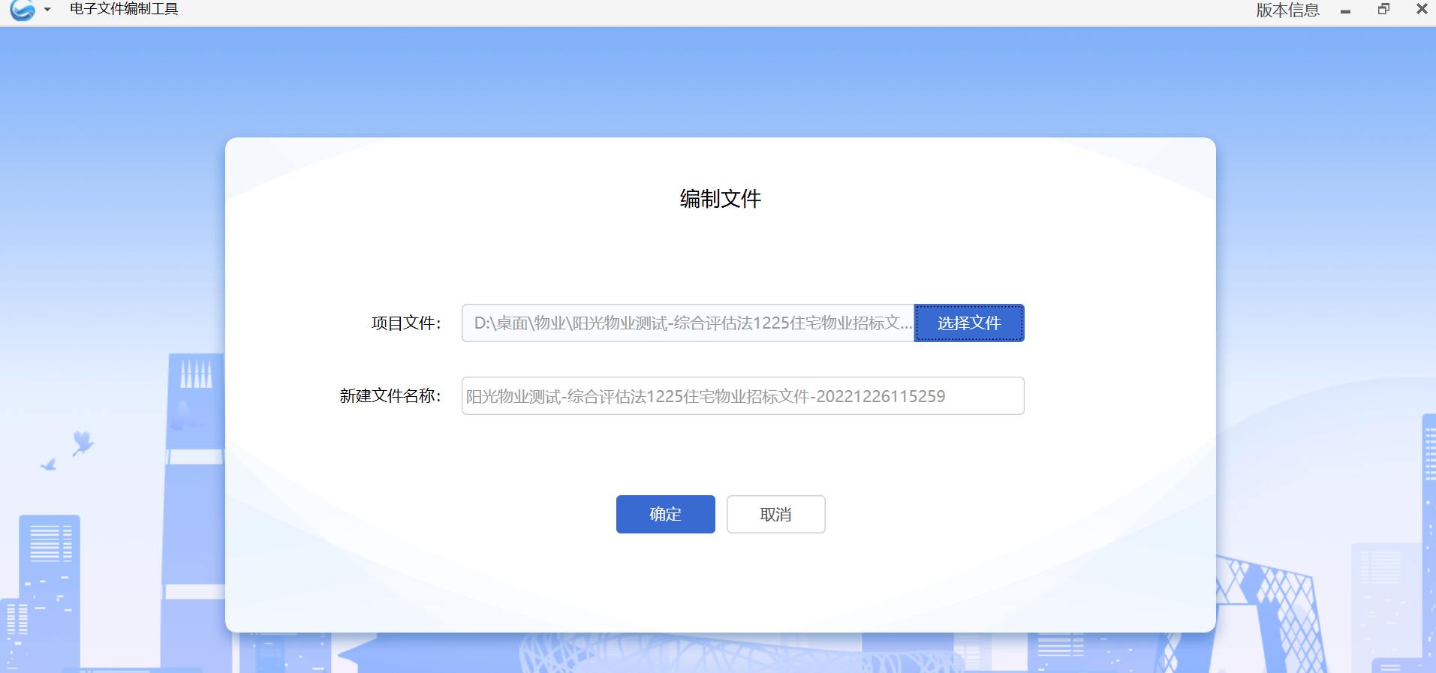
点击确定，选择保存路径，页面跳转到响应文件编制页面，如图：
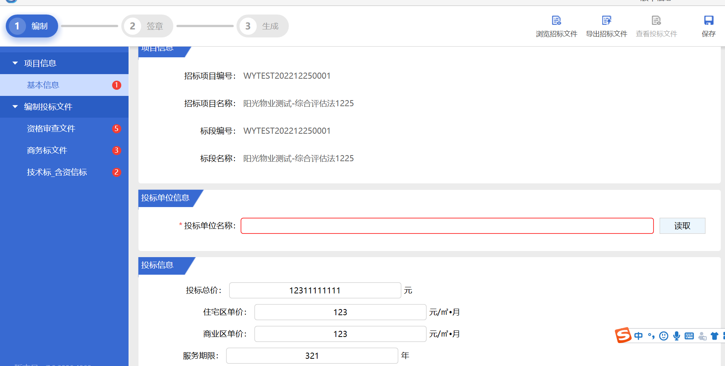
新建后，点击“取消”按钮，返回新建、打开界面，如图：
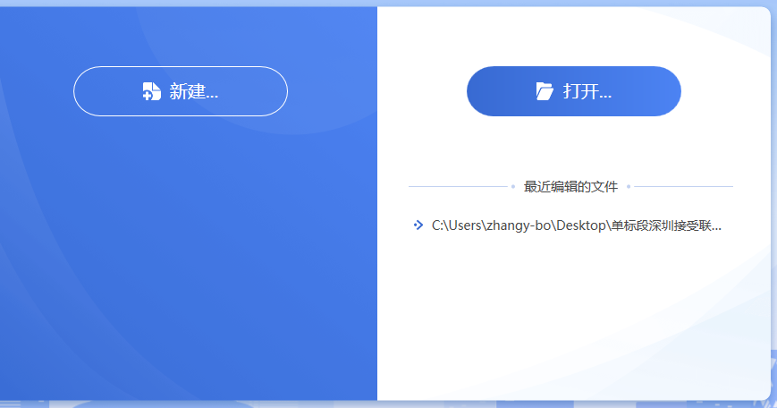

打开工程
1.点击打开，选择响应文件所在位置，如图：
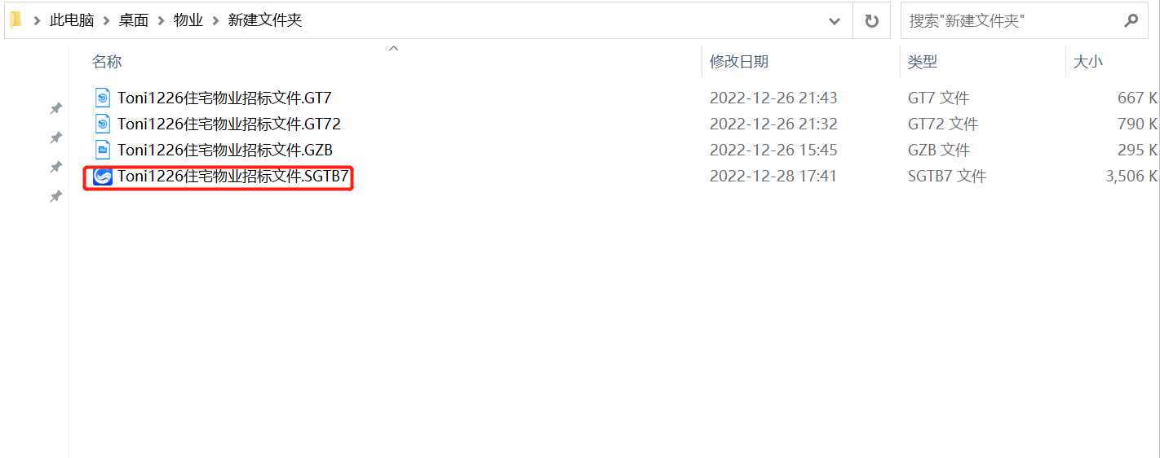
2.双击打开最近编辑的文件，如图：
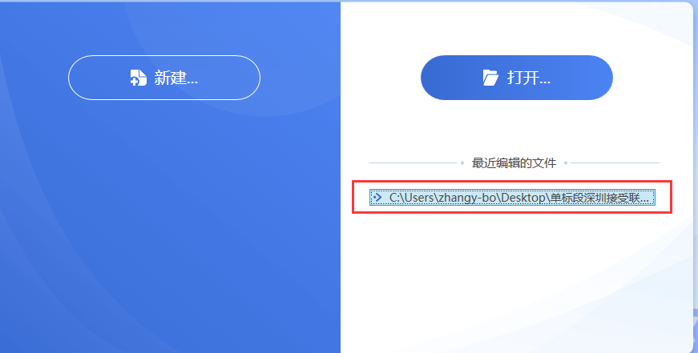

浏览招标文件
进入主界面后即可查看“浏览招标文件”内容
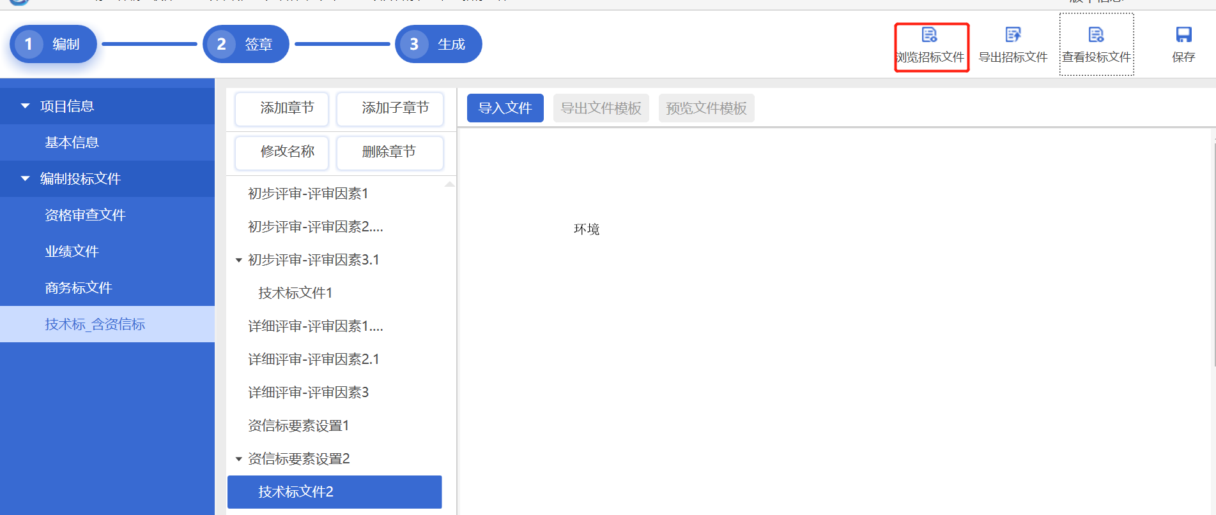

编制响应文件

导入文件【资格审查文件、商务标文件、技术标－含资信标】
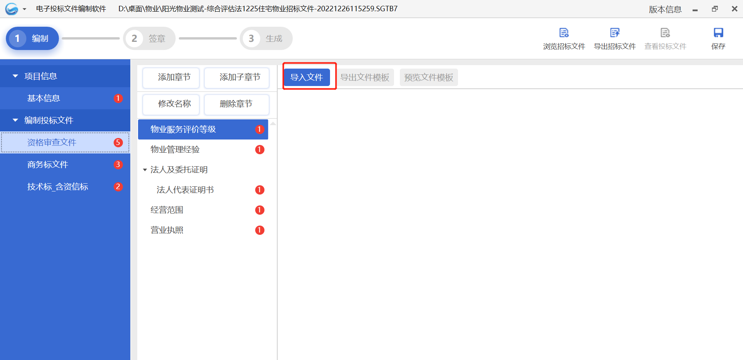
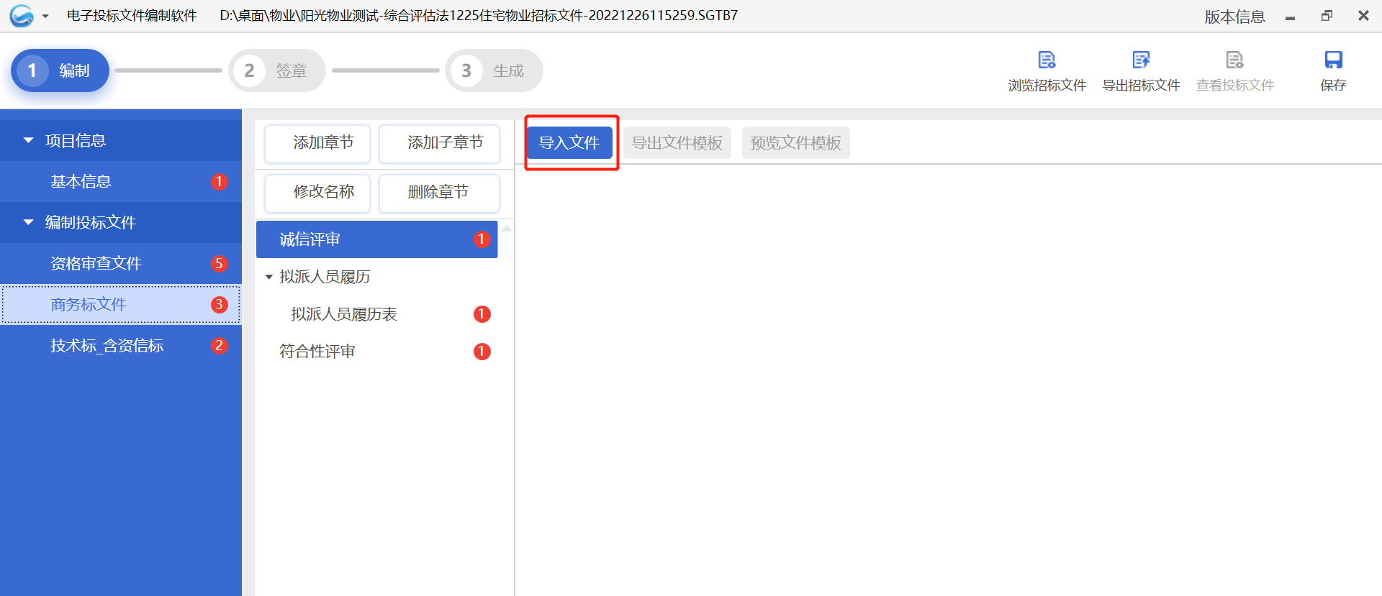
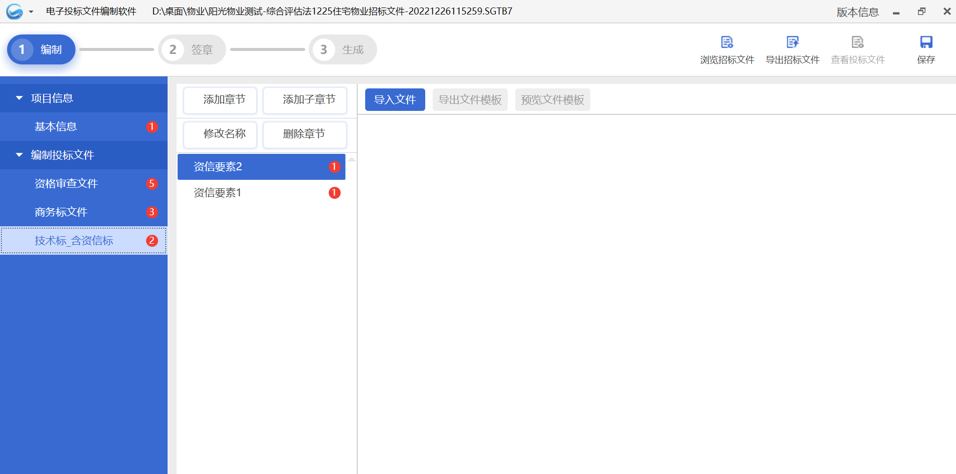

签章

功能介绍
- 签名功能：编制响应文件完成后需转换和签名操作
- 签章条件：
- 编制工具中的检查项编辑完成，签名按钮显亮，可操作，
- 若签名后修改基本信息，需重新签名
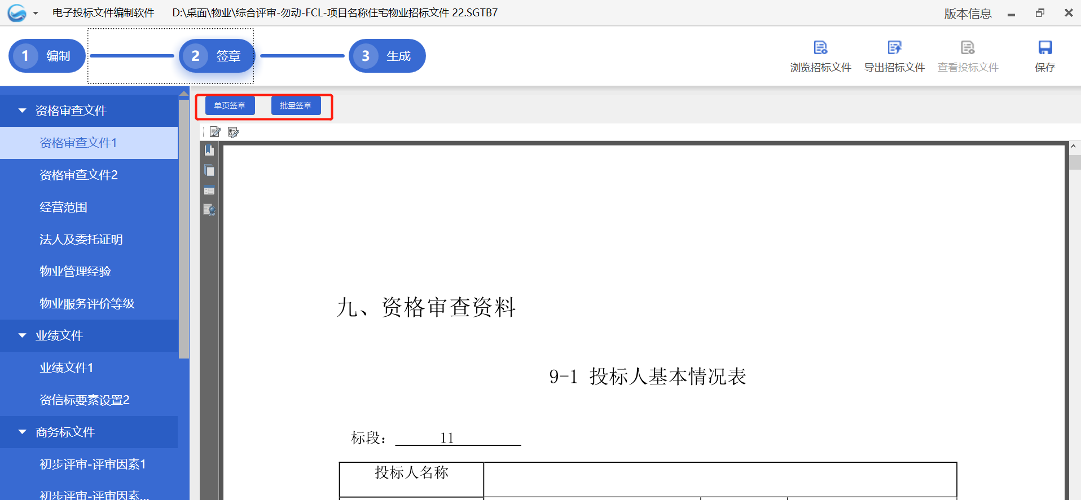

签章界面介绍
- 签章界面介绍：
步骤：满足签章条件后，点击签章按钮，进行文件转换，文件转换完成后进入签章界面，如图：
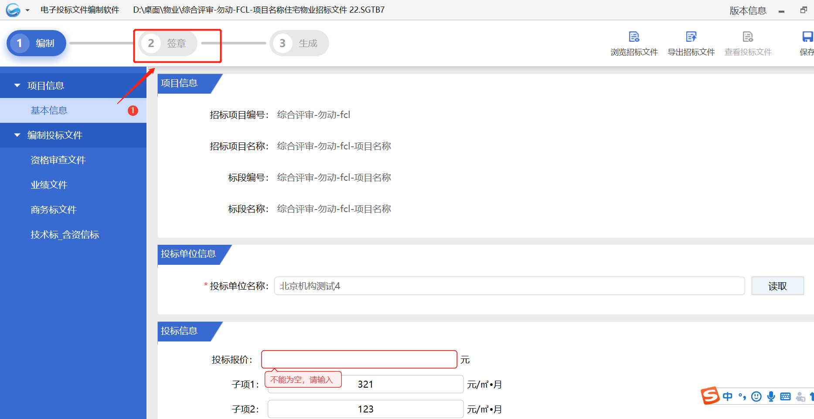
- 签名操作：
步骤1：插入CA锁，点击登录签名会自动登录当前CA锁，当CA锁证书过期失效时，点击登录，提示：证书已过期，签名失败！
当CA锁证书有效，点击单页签名/批量签名，鼠标在视图页面中显示签名，单击鼠标，在单击位置显示签名，并弹出CA锁密码输入框，输入密码，签名成功，
批量签名操作同单页签名，如图：
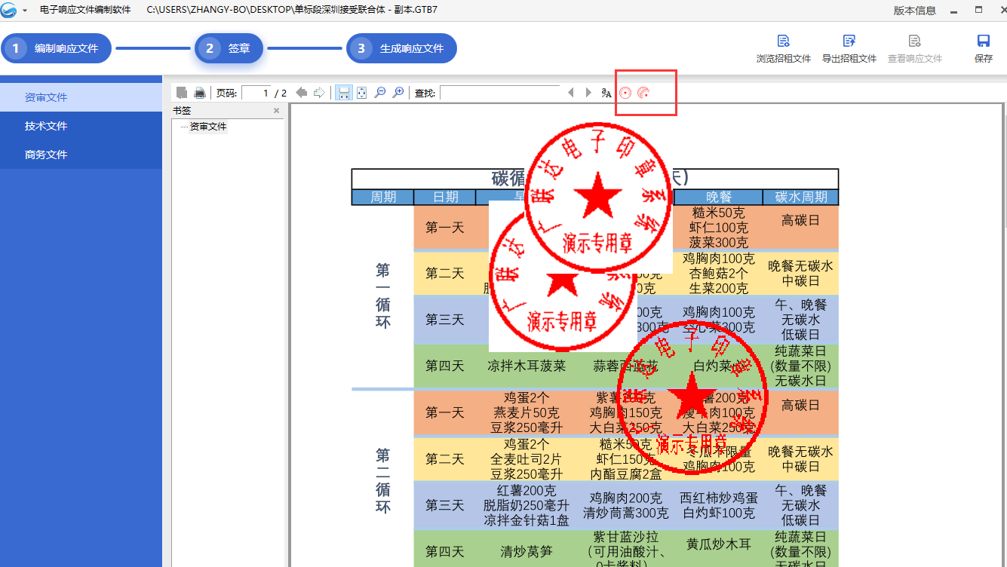

生成电子响应文件
功能介绍：
1、生成电子响应文件作用：将响应文件生成电子文件，然后上传到交易系统
2、生成电子响应文件要求：1、未进行签名操作时会提示是否需要进行签名操作，确认或取消
3、已签名后，点击【生成电子响应文件】图标，弹出生成的窗口，包括文件名、保存路径
4、文件名默认为项目名称，用户可编辑；保存路径默认桌面，用户可更改保存路径
5、生成文件时检查评审接口是否符合，若不符合接口，则不允许生成响应文件
6、生成响应文件后，可以修改响应文件中的内容，但修改后需要再次签名才能生成响应文件
操作步骤：
- 点击“生成响应文件”，弹出生成电子文件提示框：
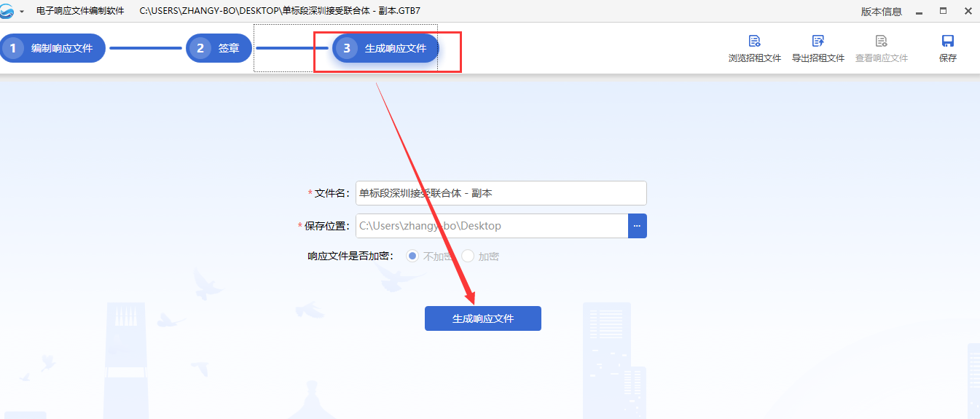
- 点击“生成电子文件”按钮，提示响应文件生成成功：
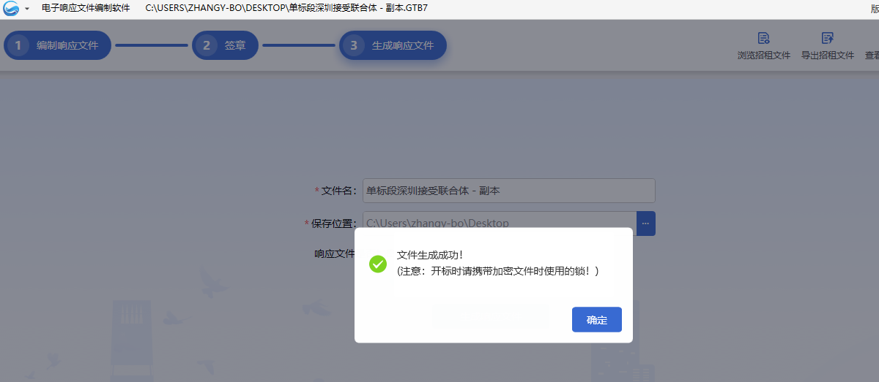
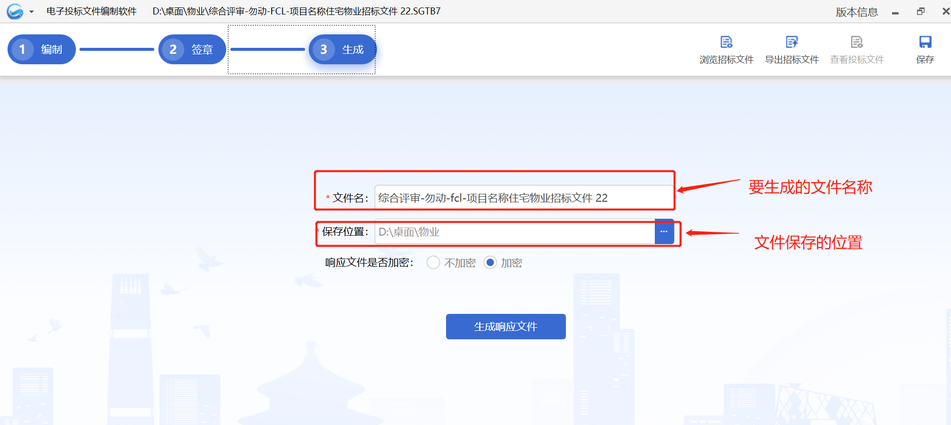

投标邀请书
使用角色：投标人
功能介绍：投标人查看邀请自己的招标公告。
前置条件：无。
注意事项：无。
操作步骤：
投标人点击“公告大厅－公告大厅”，点击【投标邀请书】查看邀请投标的公告，如下图所示：
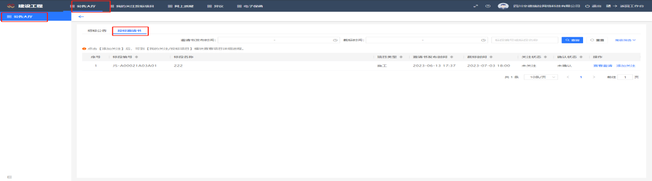

查看邀请
使用角色：投标人
功能介绍：投标人查看公告详细信息。
前置条件：无。
注意事项：无。
操作步骤：
点击列表操作列的【查看邀请】按钮进入公告详情页面。如下图所示：
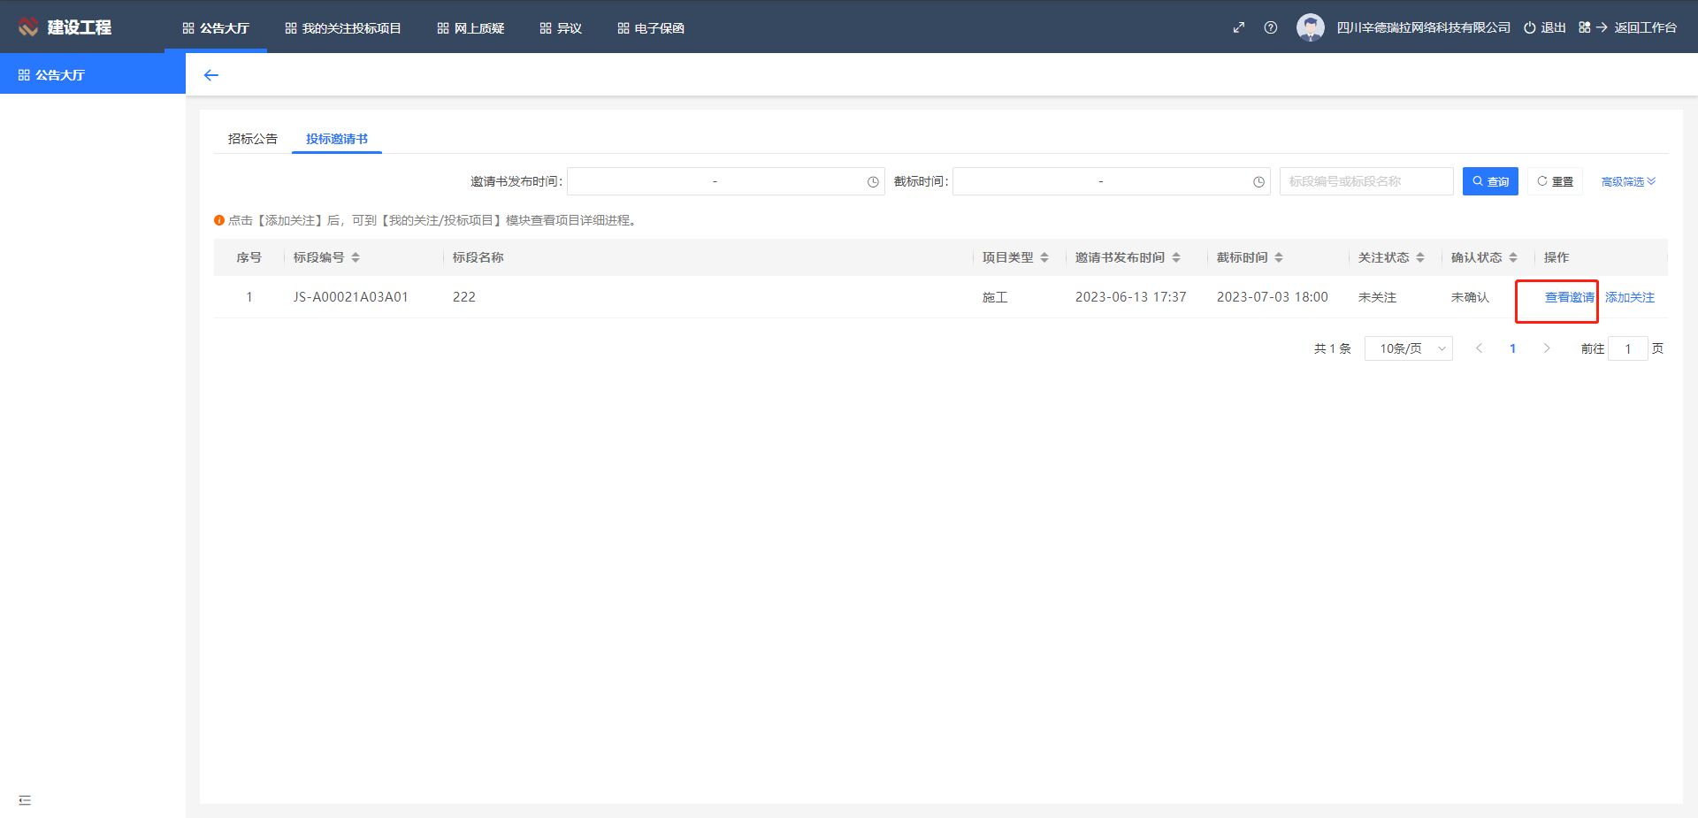

添加关注
使用角色：投标人
功能介绍：在将公告从公告大厅中转存到我的关注投标项目中。
前置条件：无。
注意事项：无。
操作步骤：
如图所示：可通过页面右下角【添加关注】按钮；也可通过点击列表上【添加关注】按钮，将公告从公告大厅中转存到我的关注投标项目中。

下载招标文件
使用角色：投标人
功能介绍：投标人将招标文件下载到本地。
前置条件：无。
注意事项：无。
操作步骤：
如图所示：可通过点击页面右下角的【下载招标文件】按钮。浏览器下载招标文件。

我要投标
使用角色：投标人
功能介绍：投标人对招标公告进行投标报名。
前置条件：无。
注意事项：无。
操作步骤：
投标人点击页面右下角的【我要投标】，对招标公告进行投标，如下图所示：

投标文件制作工具

新建项目
功能介绍：潜在承租方制作对应的响应文件
前置条件：已有对应招租文件
操作步骤：
1.点击新建/新建响应工程，进入以下界面，选择招标文件：

2.点击确定，选择保存路径，页面跳转到响应文件编制页面，如图：
3.新建后，点击“取消”按钮，返回新建、打开界面，如图：

打开工程
1.点击打开，选择响应文件所在位置，如图：

2.双击打开最近编辑的文件，如图：

浏览招标文件
进入主界面后即可查看“浏览招标文件”内容

编制响应文件

导入文件【资格审查文件、商务标文件、技术标－含资信标】

签章

功能介绍
1.签名功能：编制响应文件完成后需转换和签名操作
2.签章条件：
编制工具中的检查项编辑完成，签名按钮显亮，可操作，
若签名后修改基本信息，需重新签名

签章界面介绍
1.签章界面介绍：
步骤：满足签章条件后，点击签章按钮，进行文件转换，文件转换完成后进入签章界面，如图：
2.签名操作：
步骤1：插入CA锁，点击登录签名会自动登录当前CA锁，当CA锁证书过期失效时，点击登录，提示：证书已过期，签名失败！
当CA锁证书有效，点击单页签名/批量签名，鼠标在视图页面中显示签名，单击鼠标，在单击位置显示签名，并弹出CA锁密码输入框，输入密码，签名成功，批量签名操作同单页签名，如图：

生成电子响应文件
功能介绍：
1、生成电子响应文件作用：将响应文件生成电子文件，然后上传到交易系统
2、生成电子响应文件要求：1、未进行签名操作是会提示是否需要进行签名操作，确认或取消
3、已签名后，点击【生成电子响应文件】图标，弹出生成的窗口，包括文件名、保存路径
4、文件名默认为项目名称，用户可编辑；保存路径默认桌面，用户可更改保存路径
5、生成文件时检查评审接口是否符合，若不符合接口，则不允许生成响应文件
6、生成响应文件后，可以修改响应文件中的内容，但修改后需要再次签名才能生成响应文件
操作步骤：

1.点击“生成响应文件”，弹出生成电子文件提示框：
2.点击“生成电子文件”按钮，提示响应文件生成成功：

我的关注投标项目

我的关注投标项目

取消关注
使用角色：投标人
功能介绍：投标人对已关注的中标公告移出我的关注投标项目列表。
前置条件：在公告大厅中点击过添加关注。
注意事项：无。
操作步骤：
1.投标人点击列表操作栏的【取消关注】，移出我的关注投标项目，如下图所示：
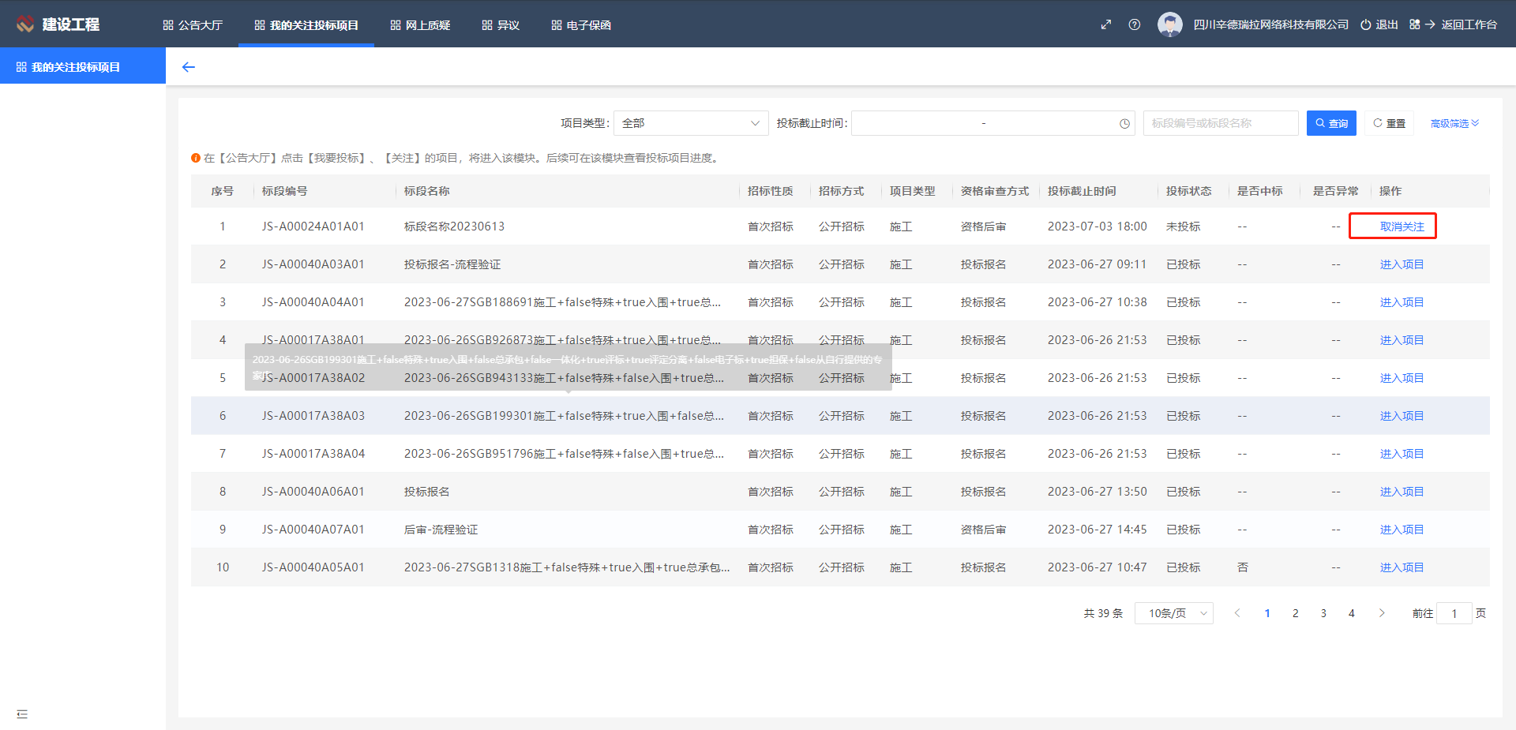

进入项目
使用角色：投标人
功能介绍：投标人对已投标的项目查看生命周期。
前置条件：在公告大厅中点击过添加关注。
注意事项：无。
操作步骤：
1.投标人点击列表操作栏的【进入项目】，查看项目生命周期，如下图所示：
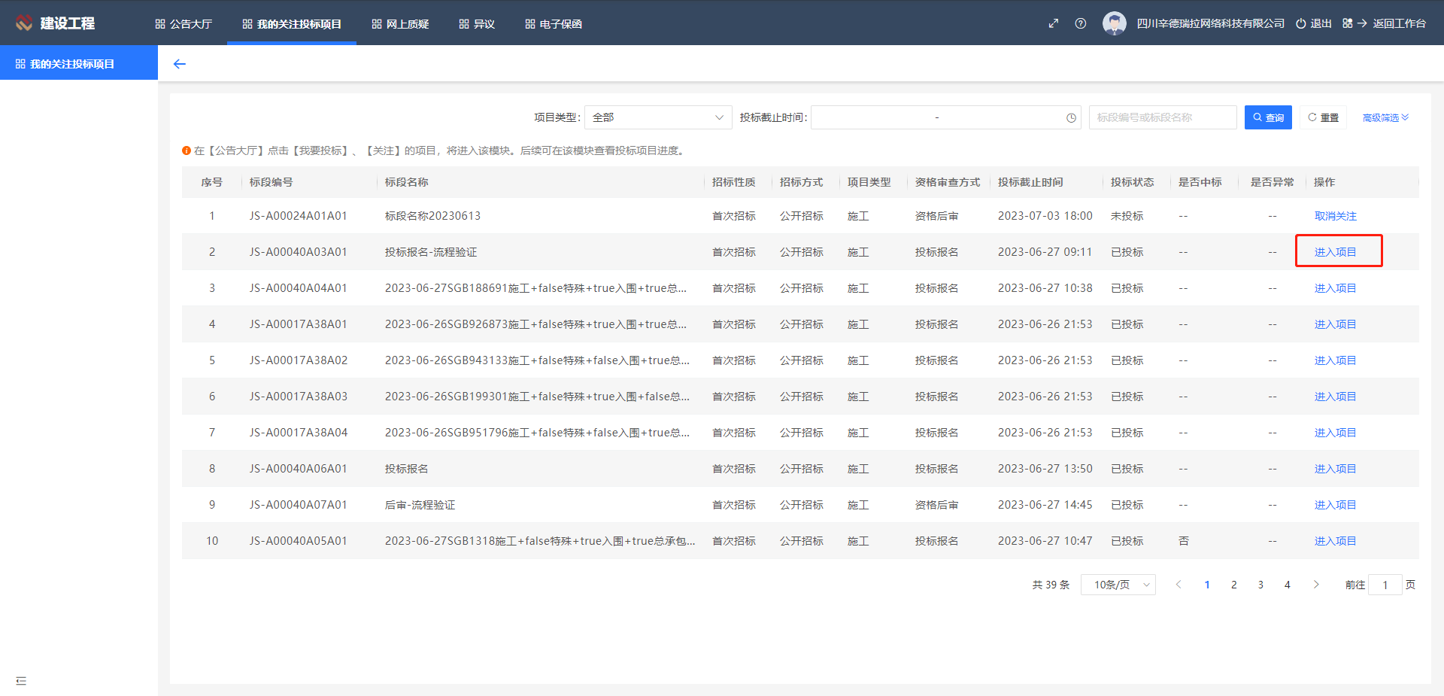

网上质疑

网上质疑

新增质疑
使用角色：投标人
功能介绍：投标人对已投标项目的某个标段提出质疑。
前置条件：已有投标项目，项目在提出质疑的阶段提出质疑。
注意事项：无。
操作步骤：
1.投标人点击“网上质疑－网上质疑”，在页面点击【新增质疑】，选择需要提出质疑的标段按照页面要求提出质疑，如下图所示：
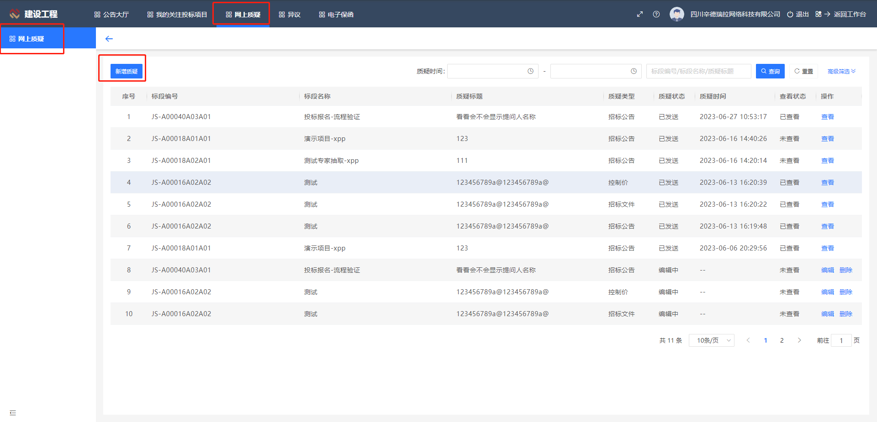

查看质疑
使用角色：投标人
功能介绍：投标人查看提出的质疑。
前置条件：已有投标项目，项目在提出质疑的阶段提出质疑。
注意事项：无。
操作步骤：
1.投标人点击“网上质疑－网上质疑”，操作栏列表上点击【查看】，查看已提出的质疑，如下图所示：
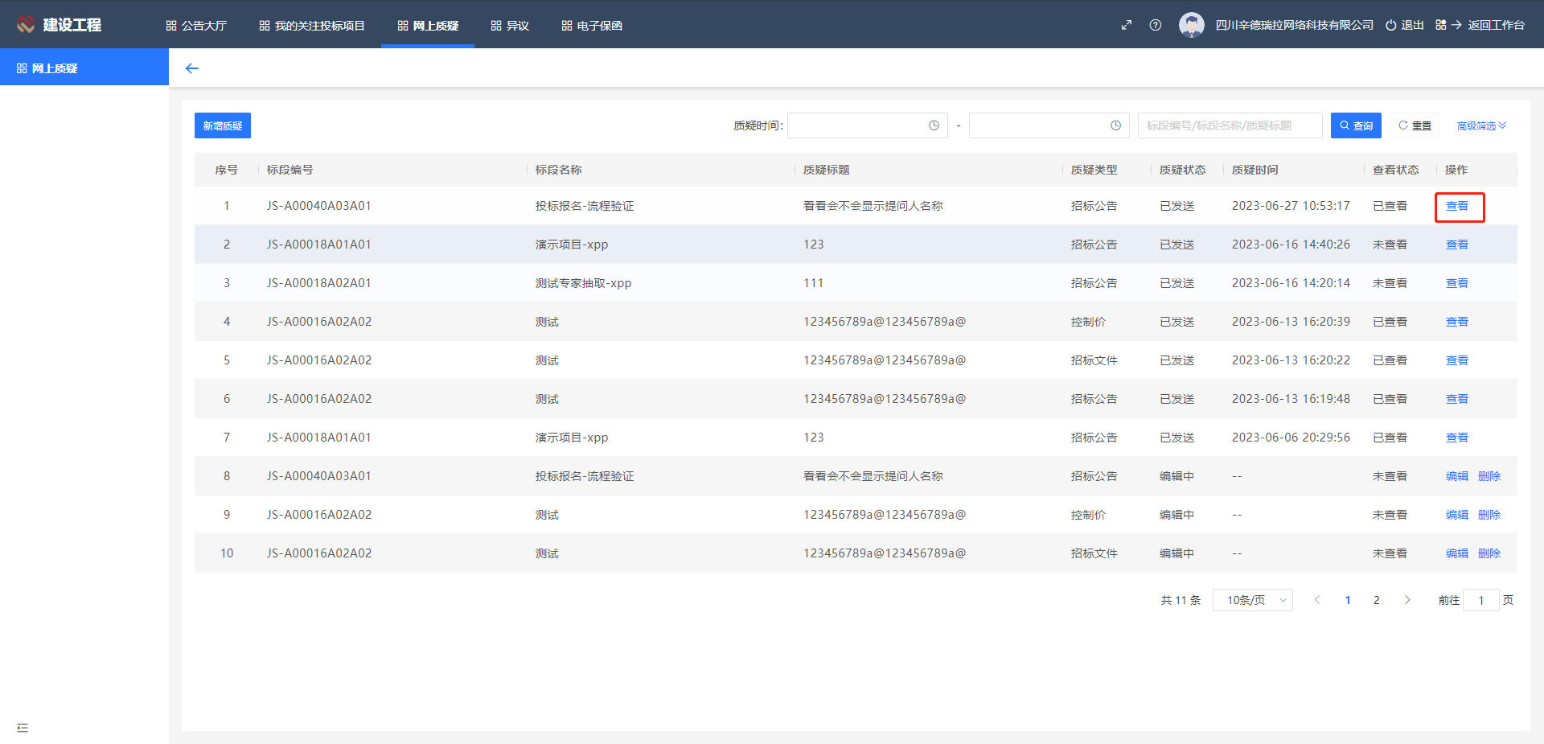

编辑质疑
使用角色：投标人
功能介绍：投标人对新增且保存的质疑进行编辑。
前置条件：已有投标项目，项目在提出质疑的阶段提出质疑。
注意事项：无。
操作步骤：
2.投标人点击“网上质疑－网上质疑”，操作栏列表上点击【编辑】，编辑已提出的质疑，如下图所示：

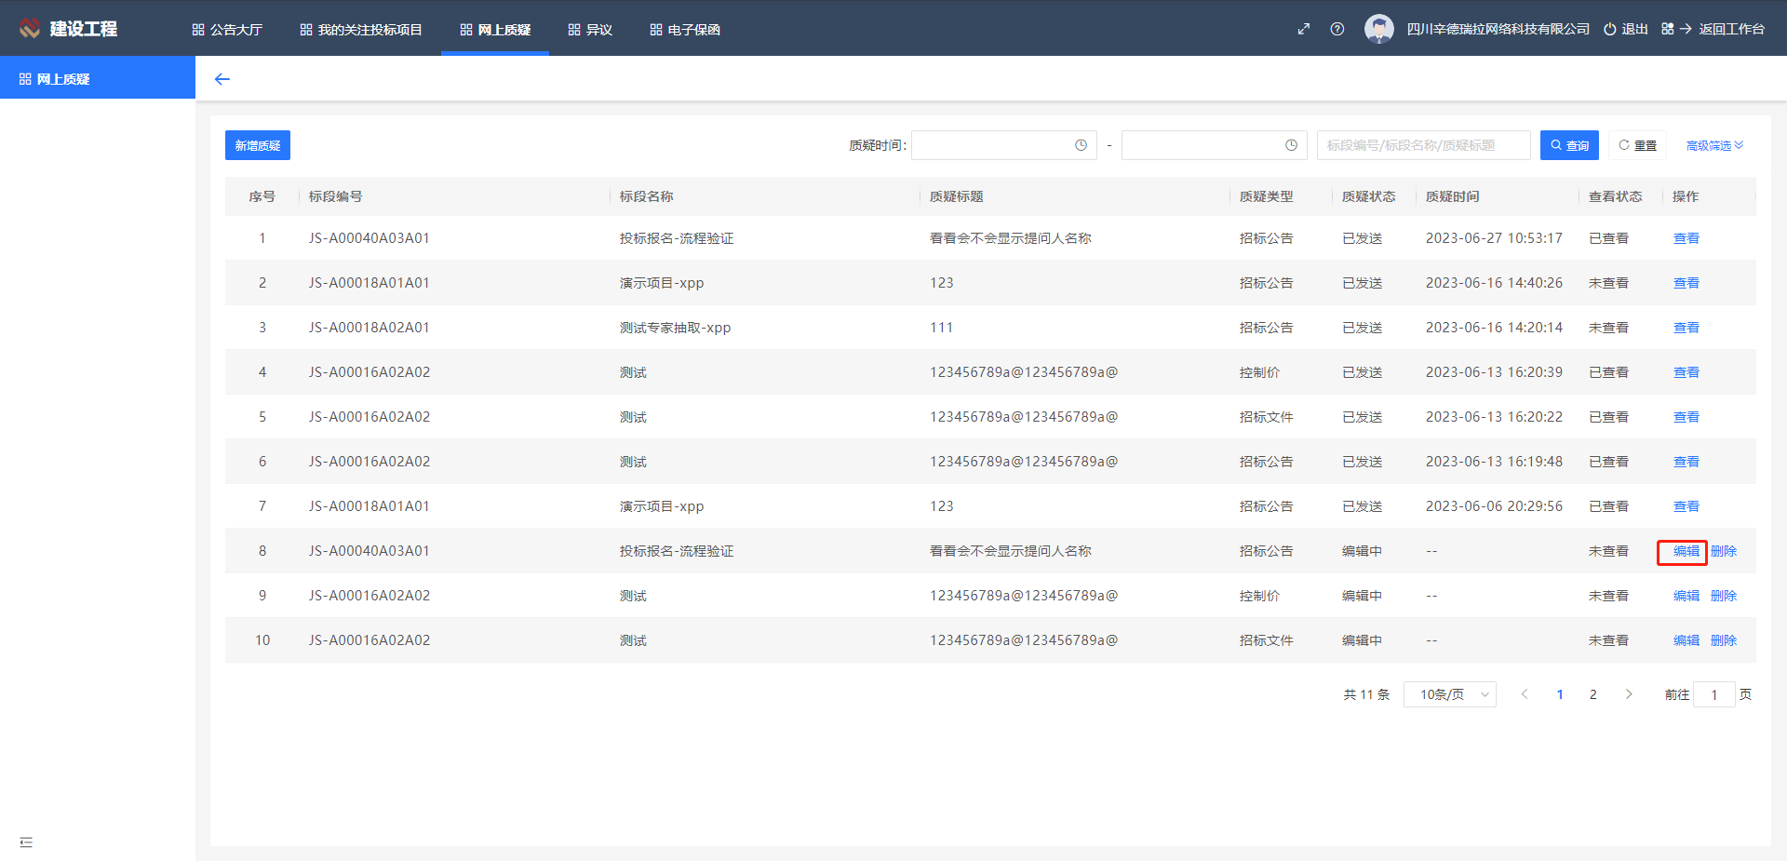

删除质疑
使用角色：投标人
功能介绍：投标人对新增且保存的质疑进行删除。
前置条件：已有投标项目，项目在提出质疑的阶段提出质疑。
注意事项：无。
操作步骤：
1.投标人点击“网上质疑－网上质疑”，操作栏列表上点击【删除】，删除编辑状态的质疑，如下图所示：
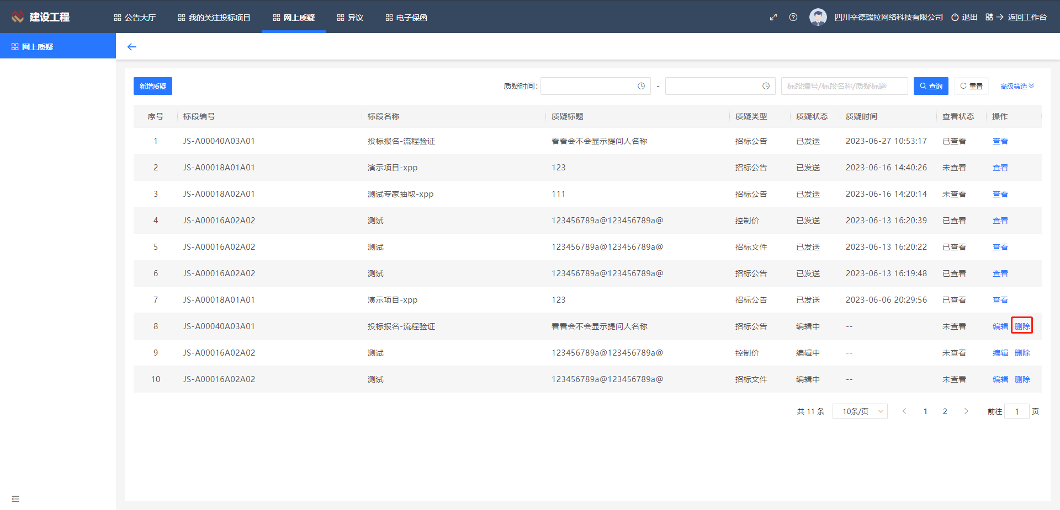

异议

异议

新增异议
使用角色：投标人
功能介绍：投标人对已投标项目的某个标段提出异议。
前置条件：已有投标项目，项目在提出质疑的阶段提出异议。
注意事项：无。
操作步骤：
投标人点击“异议－异议”，在页面点击【新增异议】，选择需要提出质疑的标段按照页面要求提出质疑，如下图所示：
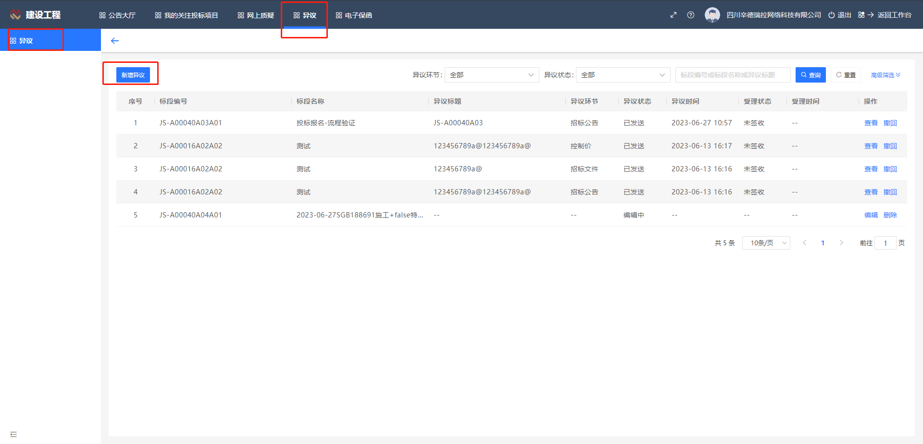

查看异议
使用角色：投标人
功能介绍：投标人查看提出的异议。
前置条件：已有投标项目，项目在提出质疑的阶段提出异议。
注意事项：无。
操作步骤：
投标人点击“异议－异议”，操作栏列表上点击【查看】，查看已提出的质疑，如下图所示：
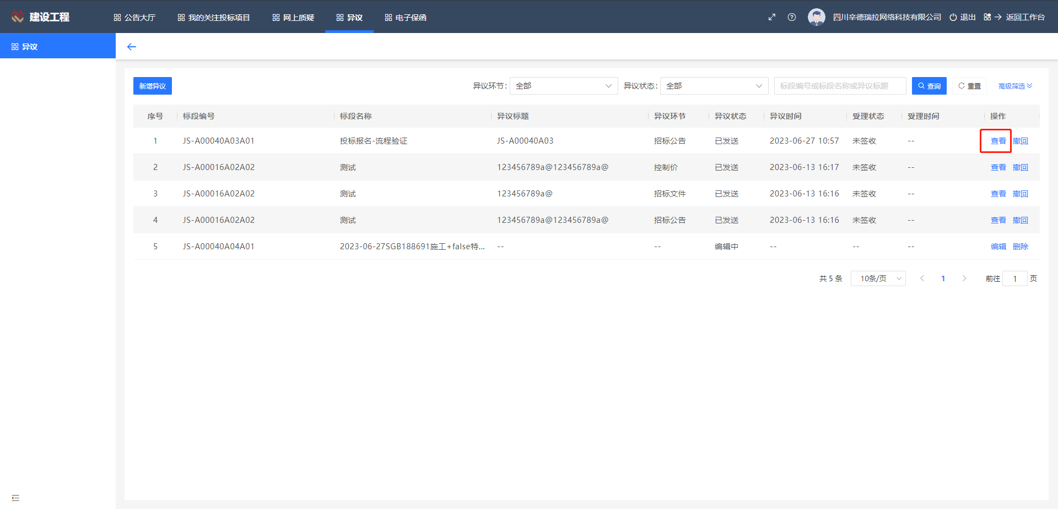

编辑异议
使用角色：投标人
功能介绍：投标人对新增且保存的异议进行编辑。
前置条件：已有投标项目，项目在提出质疑的阶段提出异议。
注意事项：无。
操作步骤：
投标人点击“异议－异议”，操作栏列表上点击【编辑】，编辑已提出的质疑，如下图所示：

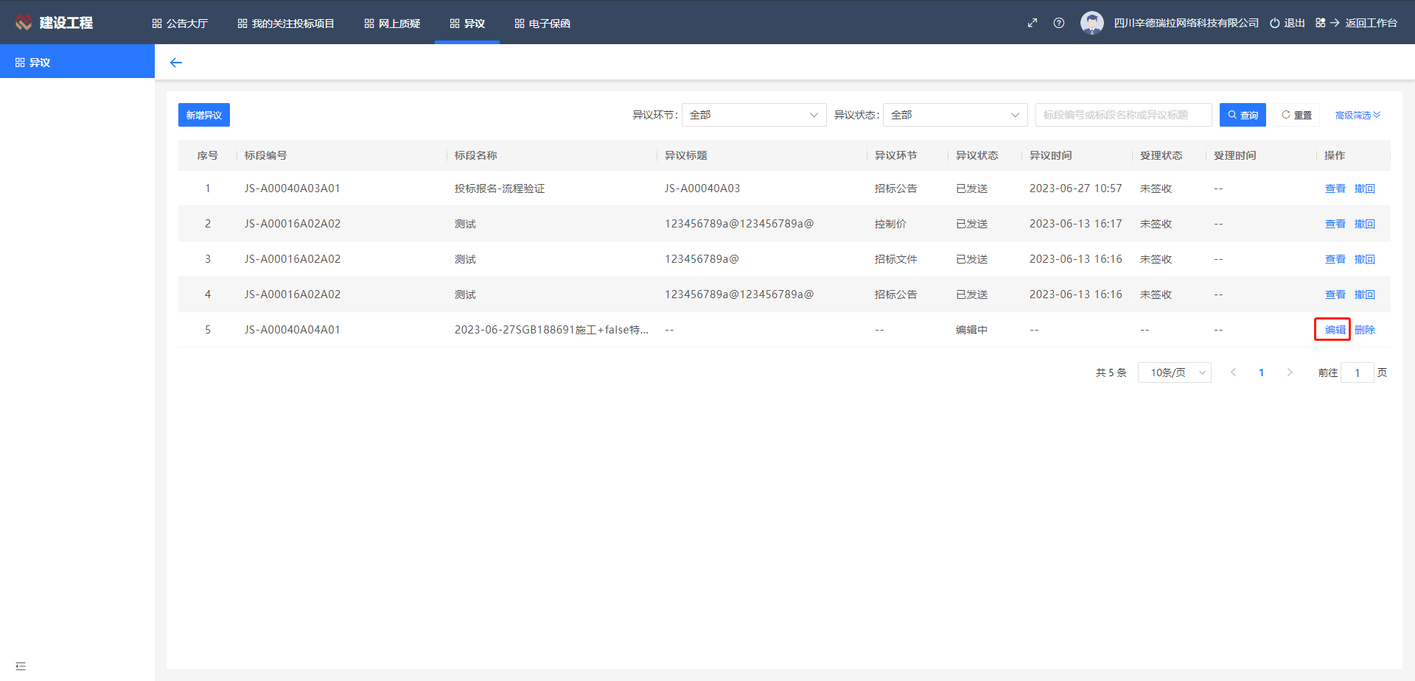

删除异议
使用角色：投标人
功能介绍：投标人对新增且保存的异议进行删除。
前置条件：已有投标项目，项目在提出异议的阶段提出异议。
注意事项：无。
操作步骤：
投标人点击“异议－异议”，操作栏列表上点击【删除】，删除编辑状态的异议，如下图所示：
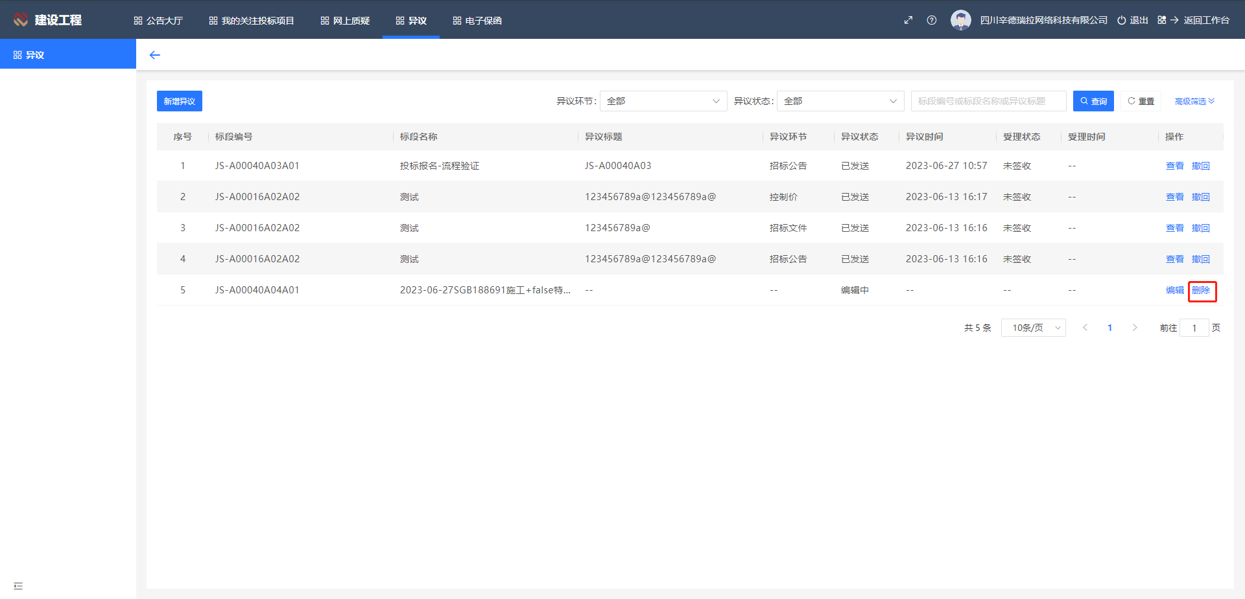

撤回异议
使用角色：投标人
功能介绍：投标人提交的异议进行撤回。
前置条件：已有投标项目，项目在提出异议的阶段提出异议。
注意事项：无。
操作步骤：
投标人点击“异议－异议”，操作栏列表上点击【撤回】，撤回异议，异议变成编辑状态，如下图所示：

